Это интересно! 😃
Детские вопросы, на которые не знает не каждый взрослый.
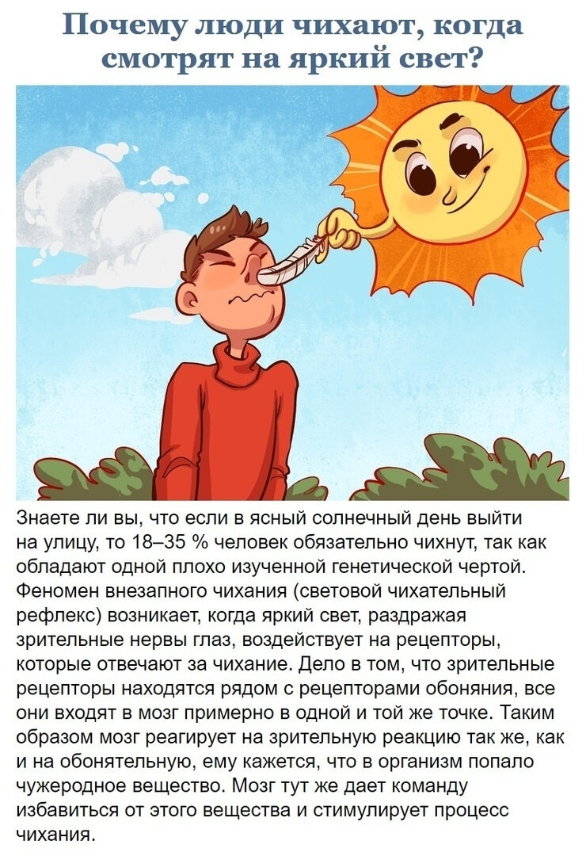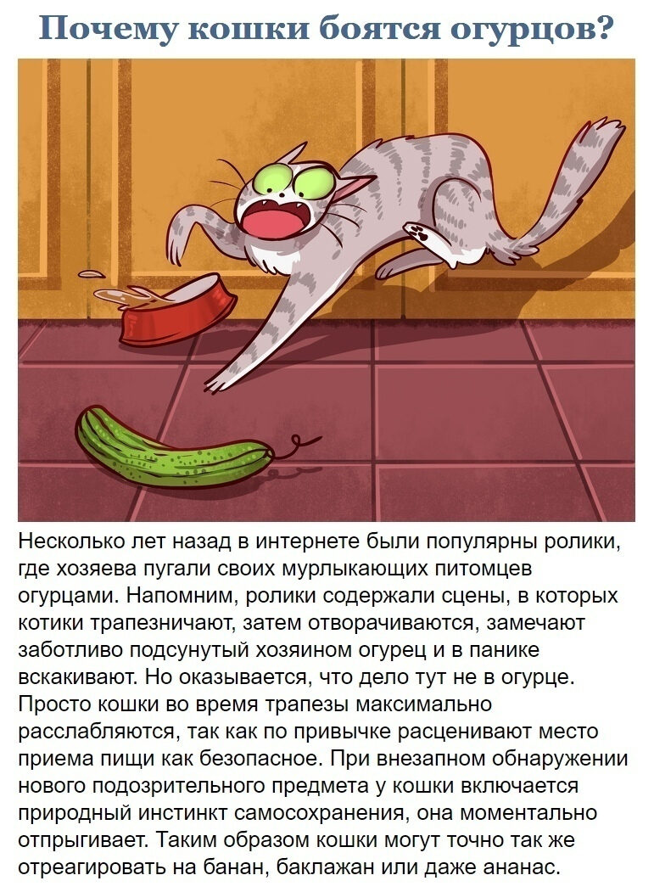

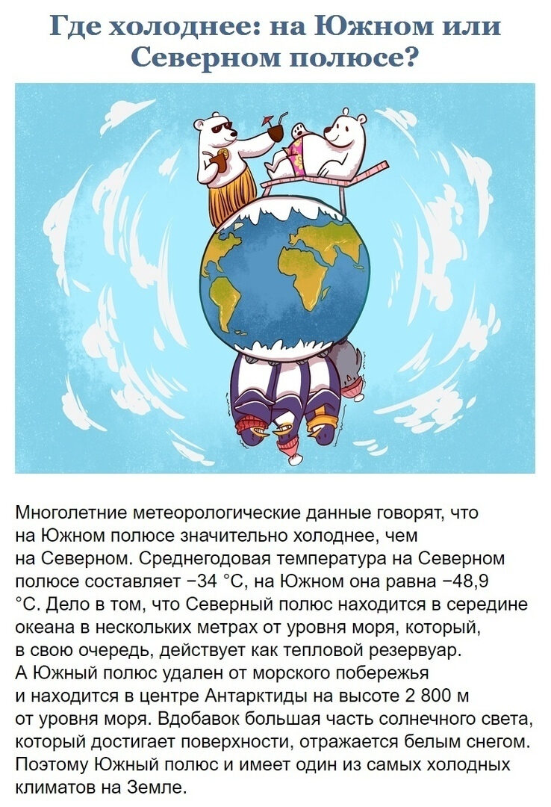

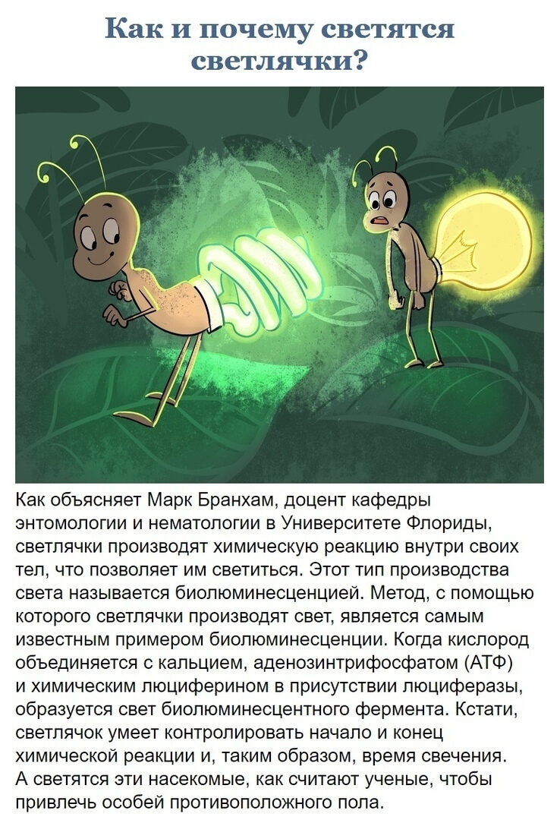

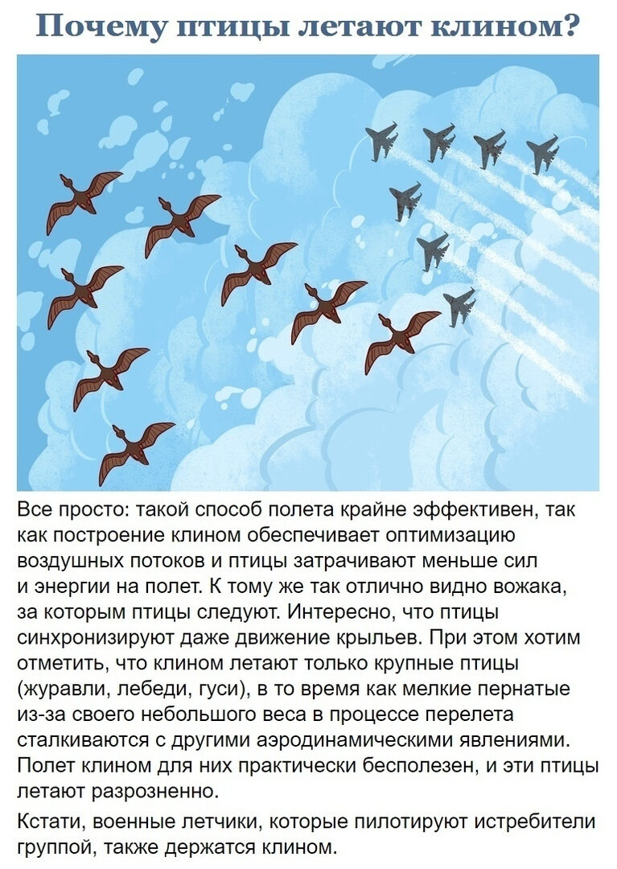

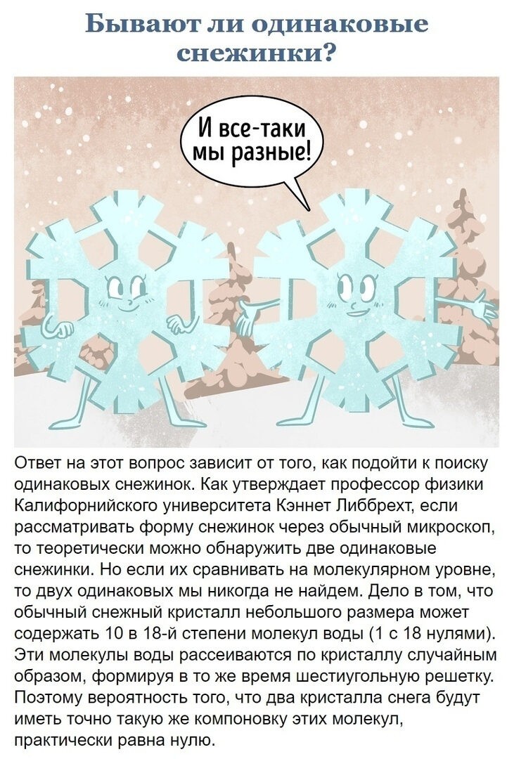

Друзья, до новых встреч! 😉

Педагог-психолог
МБУДО "Дом детского творчества "
пос. Мостовской
Хаустова Элла Дмитриевна

